(NE)formální: sousedská dílna na tvorbu domovních znamení

Workshop kurátorky Petry Šebové ve spolupráci s architektkou Savkou Marenić prozkoumá sousedské vazby a charakter známé brněnské kolonie očima místních lidí. Mezi bývalou dělnickou kolonií Divišova čtvrt’ a panelovým sídlištěm Lesná, mezi neformálním a formálním urbanismem na náměstíčku v Trtílkově ulici se v sobotu 27. 5. 2023 uskuteční dílna na tvorbu dočasných domovních znamení. Akce naváže na dlouhodobou činnost Fakulty architektury VUT ve veřejném prostoru známou pod názvem – Angažovaná architektura. Dílna je primárně určena obyvatelům*kám Divišovy čtvrti a okolních panelových domů, avšak po celý den je vítán kdokoliv, kdo má k lokalitě vztah a o dílnu zájem.

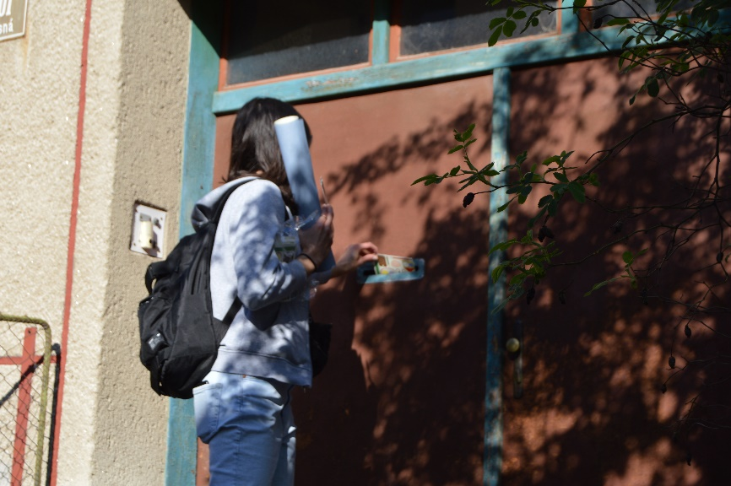
Domovní znamení, jako historický výtvarný prvek na fasádách budov, mohlo zobrazovat události, příběhy a souvislosti daného místa, fiktivní identity jeho obyvatelstva, nebo zkrátka pomáhat s orientací v lokalitě. Jaký je příběh dvou rozdílných forem urbanismu, které dnes představují smíšené sousedství? Co je spojuje a co naopak odděluje? Jak lze vnímat komunitu bývalé kolonie a komunitu sídliště? A nachází se zde vůbec komunity dvě?
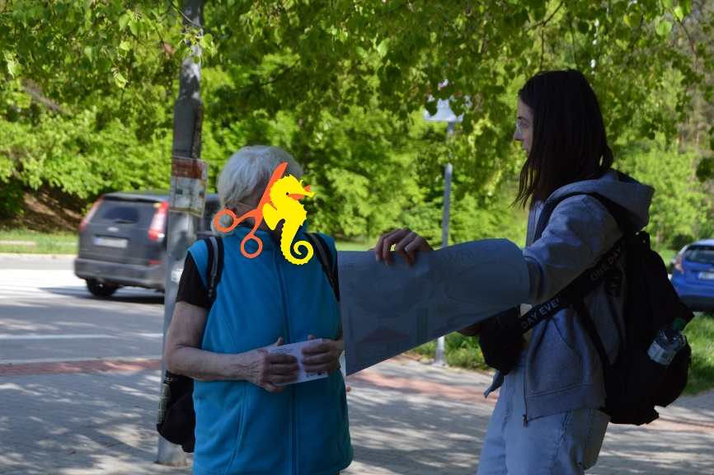
Prolomit mýty zveme především obyvatele*ky Divišovy čtvrti a přilehlých bytových domů sídliště Lesná. Přijďte se podělit o vzpomínky a vnímání jednotlivých prostor a vytvořit novou, neformální identitu této lokality. Cílem je společně vytvořit modely domovních znamení v měřítku 1:1. Dílna je vhodná pro děti i dospělé. Zastavit se můžete kdykoli mezi 10:00 a 17:00. Účast je zdarma. Na místě budou pomůcky, materiály, občerstvení. Akci povede architektka Savka Marenić v českém jazyce.
(NE)formální dílna je doprovodným programem celoročního výstavního projektu Fakulty architektury VUT v Brně, jehož dramaturgie se zaměřuje na reflexi veřejného prostoru ve městě, interakci s nejširší veřejností a fyzický přesun událostí vně hranice instituce. Akce se koná za finanční podpory Ministerstva kultury ČR.
Těšíme se na společný víkend!
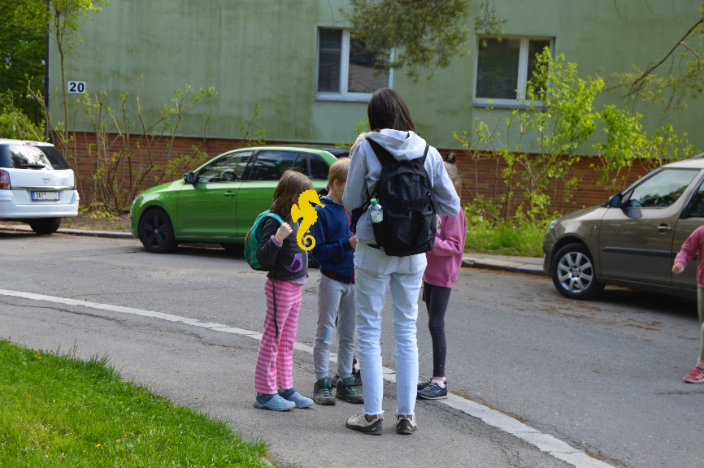
Kurátorka programu: Petra Šebová
Lektorka: Savka Marenić
Grafický dizajn: Jana Hrádková
Savka Marenić vystudovala Fakultu architektury na ČVUT v Praze a Fakultu architektury na Univerzitě Černé Hory v Podgorici. Ve své praxi propojuje architekturu s veřejnou pedagogikou, publikační činností, uměním a intervencí ve veřejném prostoru. Tato akce navazuje na její dosavadní veřejné intervence a výzkum o neformálním urbanismus a fiktivním vyprávění. Je zakladatelkou fairies, kreativní značky pro tvorbu hraček pro dospělé a děti. V současné době pracuje jako nezávislá architektka, píše fikci a šije hračky. www.savkamarenic.com
Petra Šebová (*1992) vystudovala Fakultu architektury VUT v Brně. Absolvovala roční studijní stáž na University of Brighton (UK) a zahraniční pracovní stáže v Husos Architects (ESP) a Platform GRAS (NLD). Je zakládající členkou kolektivu final_final a od roku 2016 je součástí kolektivu 4AM/ Fórum pro architekturu a média, v rámci kterého působila jako produkční a dramaturgyně kulturního prostoru PRAHA v Brně. Věnuje se práci s neodbornou veřejností a pořádaní událostí z oblasti architektury a (ne)vystavěného prostředí. Aktuálně vede ateliér na FA VUT Brno a průběžně pracuje na architektonických zadáních různých měřítek, sama nebo v kooperacích.

